Консультация для родителей
"Речь детей раннего возраста"

Основными задачами для детей раннего и младшего возраста является общее развитие речи, обогащение словаря, формирование грамматически правильной речи, развитие связной речи, ознакомление с художественной литературой, подготовка к правильной артикуляции звуков (кроме свистящих, шипящих и сонорных).

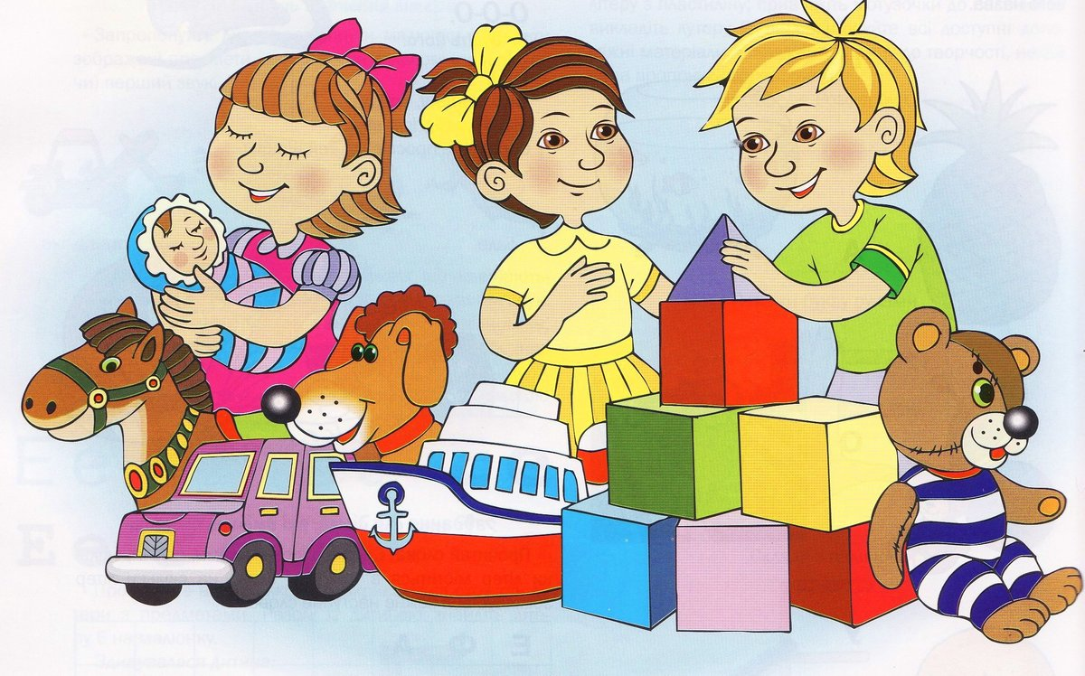

Обогащение словаря осуществляется за счет расширения кругозора: походы в парк, лес, зоопарк, кино и цирк, чтение книг, отгадывание и загадывание загадок, наблюдения на прогулке, за тем, как трудятся взрослые.
Дети двухлетнего возраста могут иметь в своем запасе от 45 до 1000 с лишним слов. Важно, чтобы в речи ребенка не было жаргонных и сокращённых слов (велик, телик).
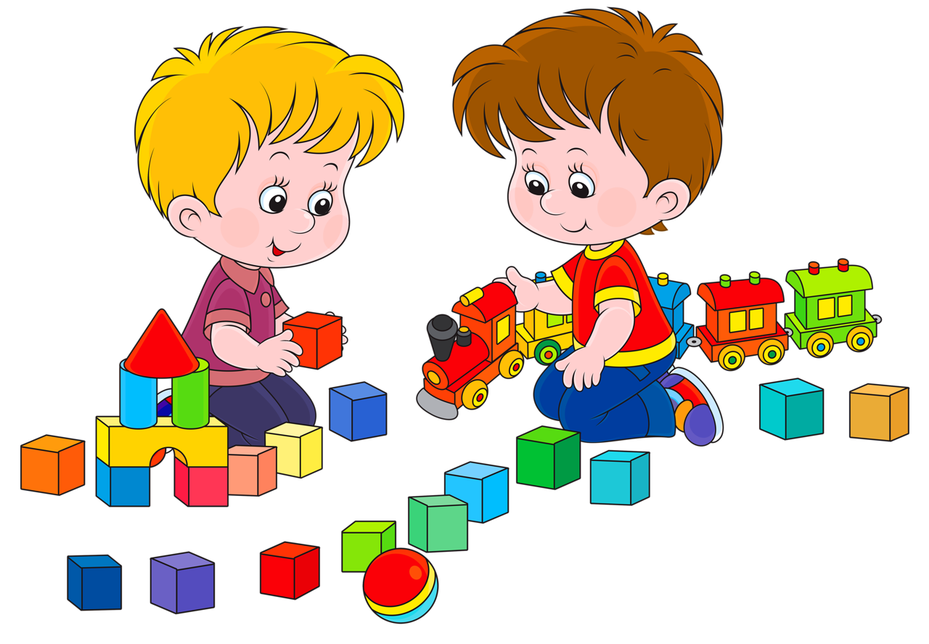

Под формированием грамматически правильной речи имеется в виду согласование слов в предложении, изменение слов по падежам, числам, временам.
Ребенок может неправильно использовать предлоги или их не употреблять, неправильно изменять окончания по аналогии с другими предметами (есть ложком, много карандашов).
Эти явления должны исчезнуть к четырем годам, если взрослые обращают внимание на окончание слов, согласование, тактично исправляют ошибки своих детей.
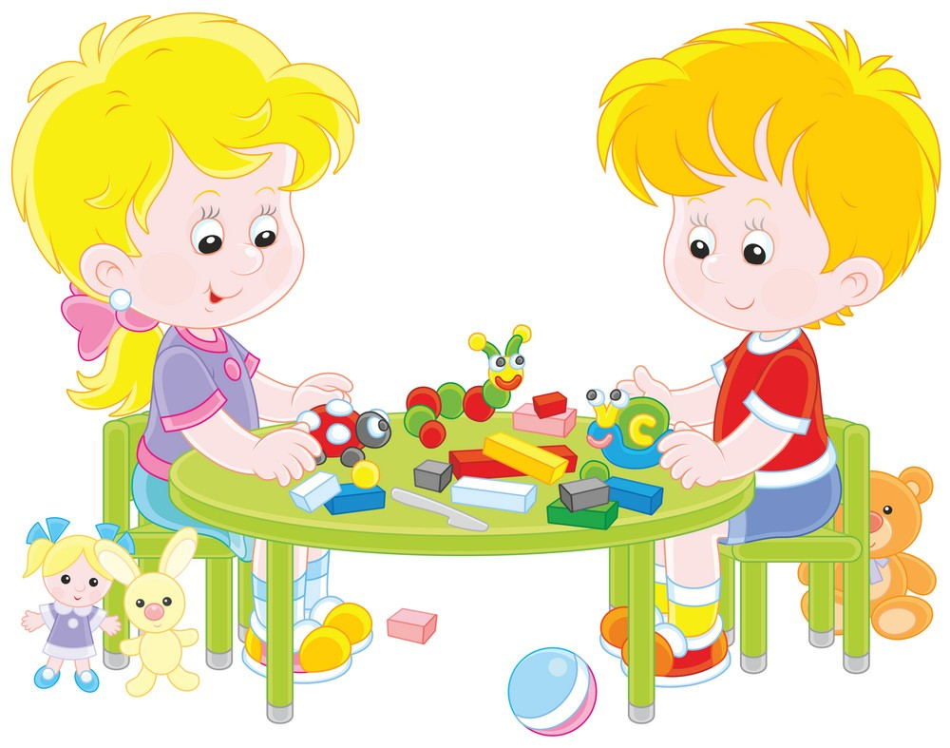

Что качается развития связной речи, то первые фразы в норме появляются к полутора – двум годам. Для того чтобы речь была достаточно развитой, взрослые должны:
- учить детей составлять описательный рассказ, называя характерные признаки предмета (по образцу);
- учить составлять простые предложения по картинке;
- учить пересказывать знакомые сказки, рассказы;
- заучивать с детьми простые стихотворения;
- вести диалог – беседовать с родителями и другими взрослыми, задавать вопросы и отвечать на них.

В ходе ознакомления с художественной литературой родителям необходимо читать как можно больше русских народных сказок, сказок советских и современных писателей, обязательно после прочтения задавать вопросы по тексту, пусть ребенок на них ответит.

Самое главное: ребенок должен слышать фонетически правильную речь от окружающих и, сравнивая со своей, пытаться исправить несоответствия.
Развитию речи в ясельном и младшем возрасте поможет развитие мелкой моторики пальцев рук. Поэтому необходимо учить детей пользоваться ложкой, одеваться, застегивать пуговицы, молнии, складывать паззлы и мозаики, шнуровать ботинки и выполнять другие действия на развитие координации мышц рук и зрительного контроля.
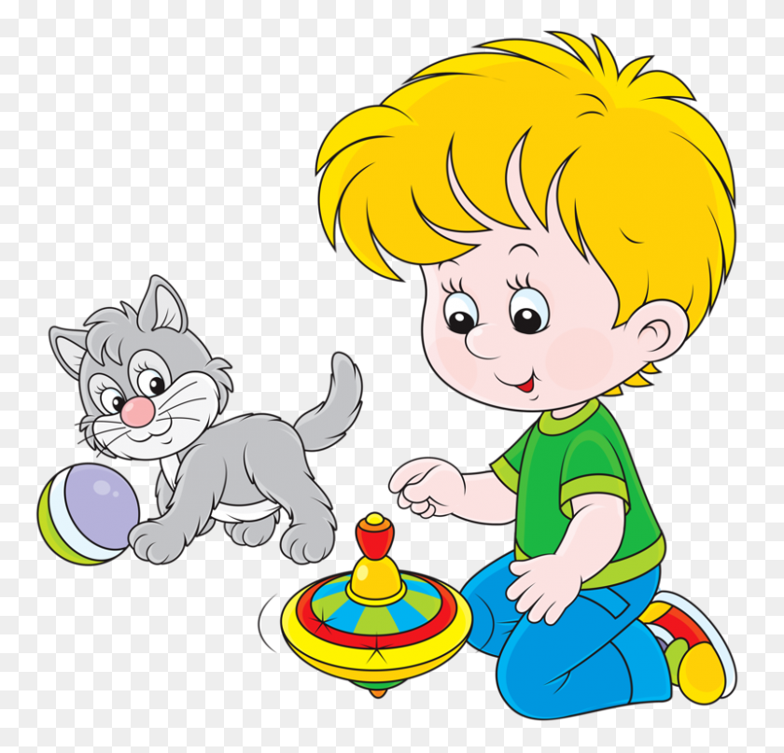

Материал подготовила: Ситникова И.П.

